Tuxcueca, Jalisco a 7 de Febrero del 2019 Dependencia: DIF TUXCUECA No. De Oficio: 001/DIF/2019 Asunto: Informe de Actividades

LIC. JUAN PABLO MARTÍNEZ RODRÍGUEZ DIRECTOR DE UNIDAD DE TRANSPARENCIA PRESENTE

INFORME DE ACTIVIDADES MES DE ENERO 2019 DIRECCIÓN DIF MUNICIPAL DE TUXCUECA:

En el mes de Enero se llevó a personas al CRIP Para continuar con las pruebas de sus prótesis y a mediciones de las mismas, ya que es de suma importancia que estas les queden de manera correcta, para así evitar se lastimen.

Este mes de Enero también realice limpiezas en las instalaciones de UAVI pues como se encuentran el Municipio de Tuxcueca en el malecón se inundaron y había que realizare cada 15 días limpiezas.
Este mes realice varias visitas a Dif Jalisco y a Ciudad Niñez esto con la finalidad de continuar gestionando apoyos para el bien de nuestras comunidades.

También realice visita a INAPAM solicitando tarjetas para los Adultos Mayores ya que es de suma importancia para ellos contar con estas tarjetas pues benefician a su economía, son necesarias para distintos establecimientos donde les dan descuentos.
Como cada mes dos veces acudo al banco para retirar el subsidio que H. Ayuntamiento de Tuxcueca Jalisco nos brinda para el pago de Nóminas y Apoyos que realizamos a personas que no lo solicitan como dinero para Medicamentos, Apoyo en pasaje, entre otros.
En este mes de Enero también se realizó la aplicación de veneno para la madera de la UBR Clínica de Rehabilitación instalada en la cabecera de nuestro municipio, pues es de vital importancia mantenerla en buen estado y requería curar dicha madera ya que se estaba apolillando.

Adjunto Evidencia de Dichas Actividades.

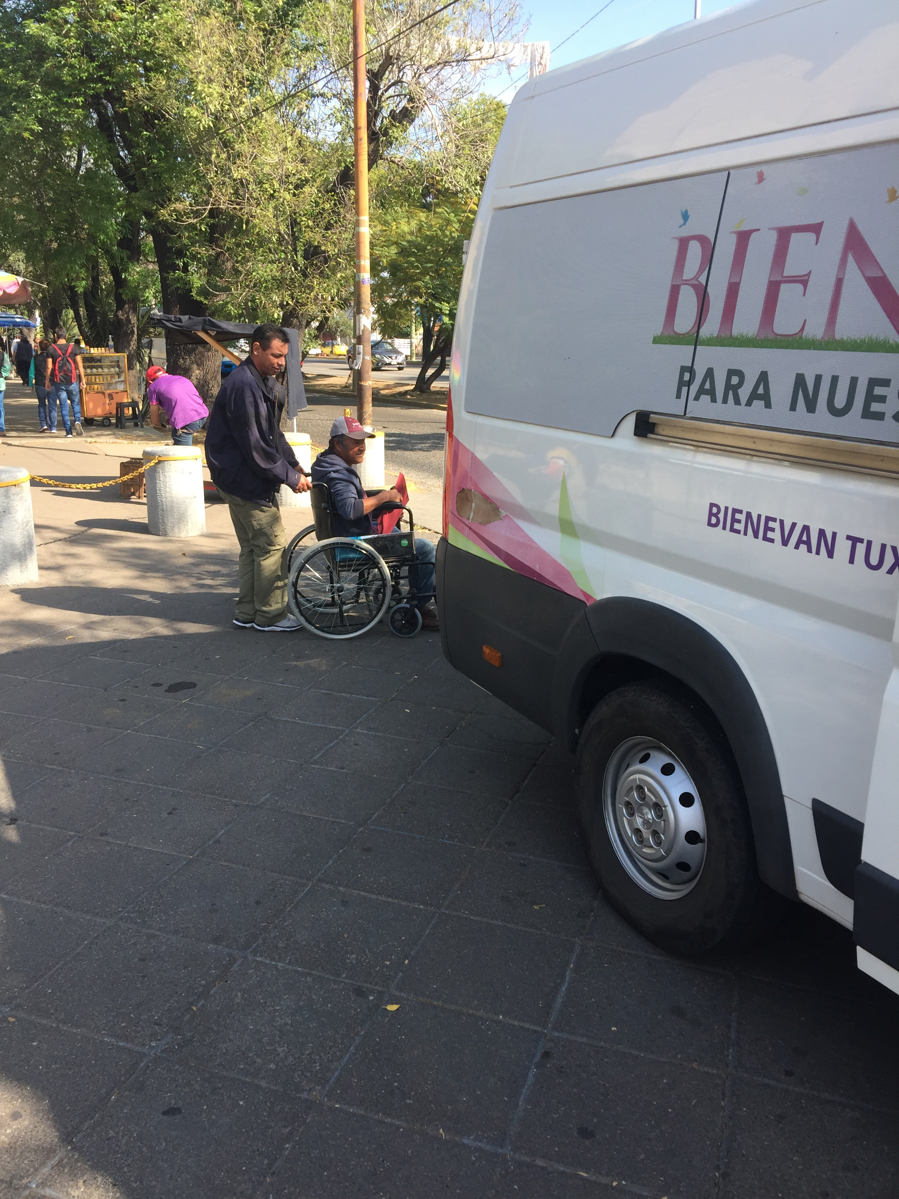

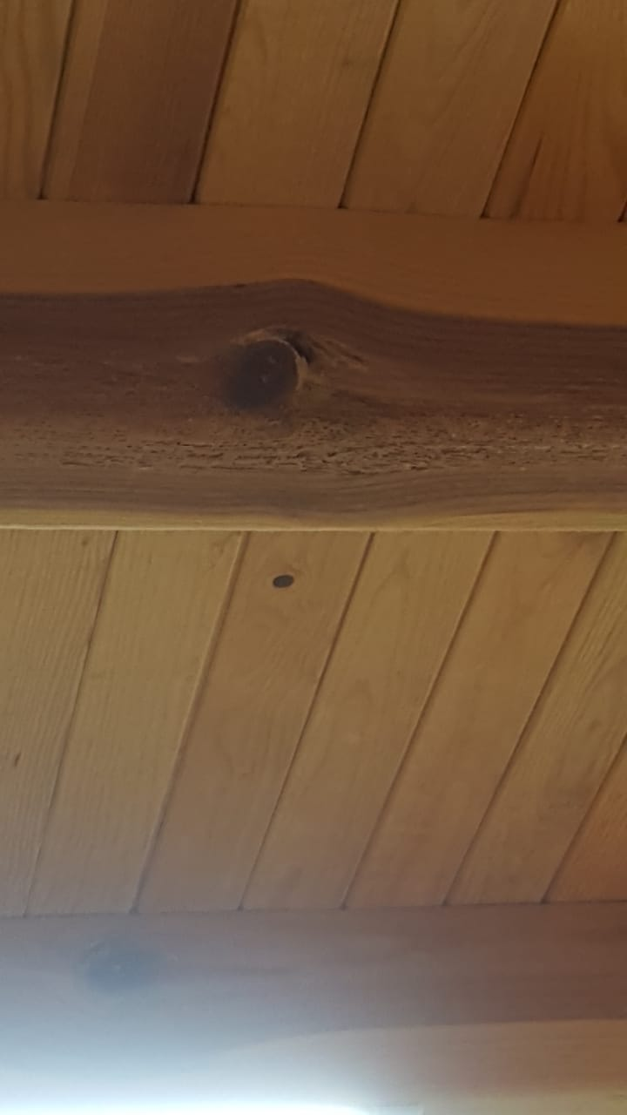

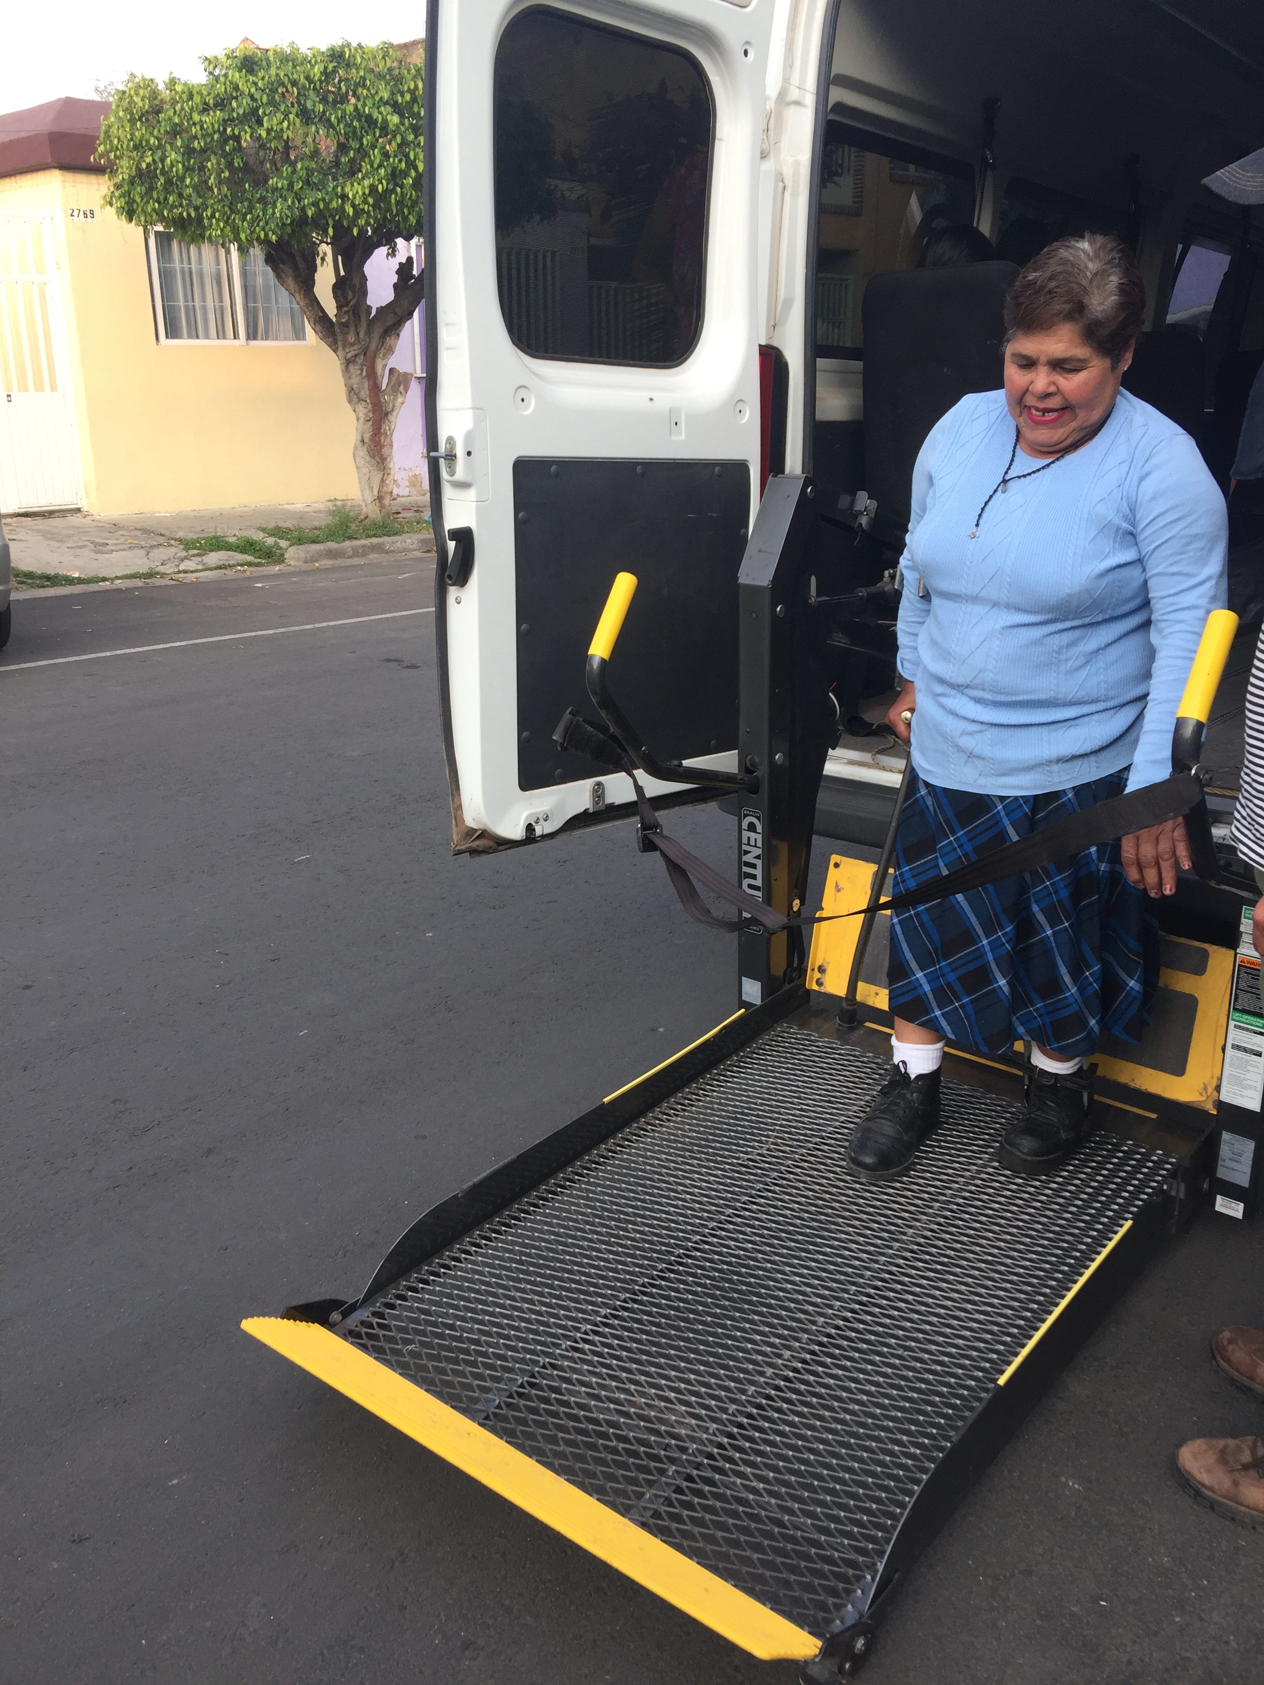

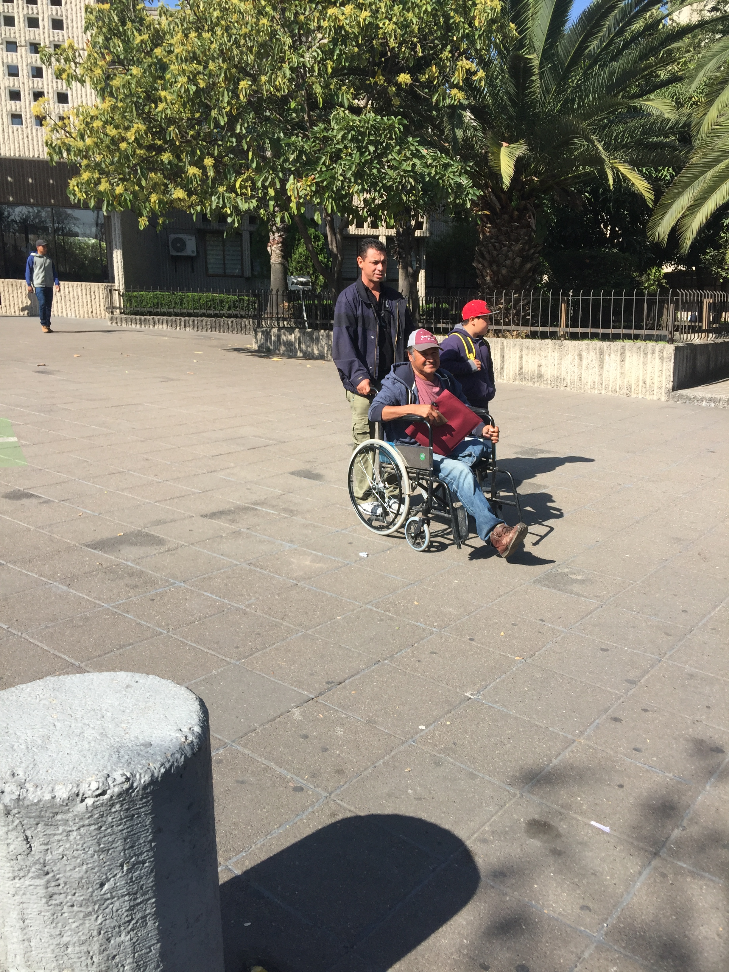

ATENTAMENTE

_____________________________
MARIA VIRGINIA BARBA SOSA
DIRECTORA DIF TUXCUECA

